Alpha版AR FINDER测试报告

总体感觉和UI设计一致，效果很好。经过测试，有部分问题需要指出。请大家讨论下给出的建议，意见统一后再反馈给外包方。
- 兴趣点在屏幕纵向上的显示问题。
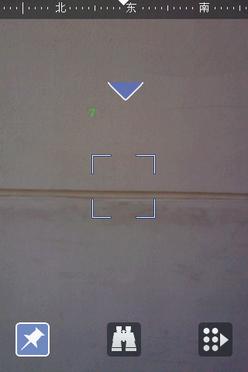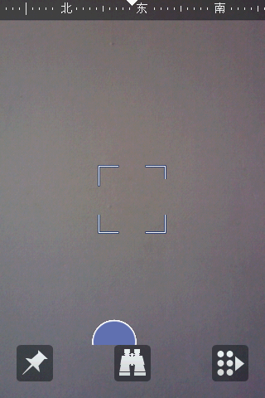
图1 Alpha版的效果
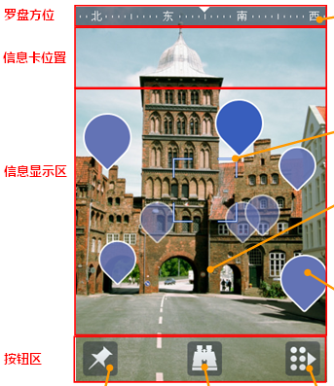
图2 UI设计
测试中发现兴趣点在屏幕纵向的显示上被重新固定了一个区域，而非全屏，当手机俯仰倾斜时，兴趣点若超出了这个固定区域则无法显示，这虽然符合UI设计，但个人感觉这种效果不太好。建议兴趣点的显示应该是全屏显示，由于UI设计中并未体现出当兴趣点和界面中其它区域重合时该如何显示，这里建议其它区域透明覆盖兴趣点。
- 对焦区域的兴趣点选取问题。
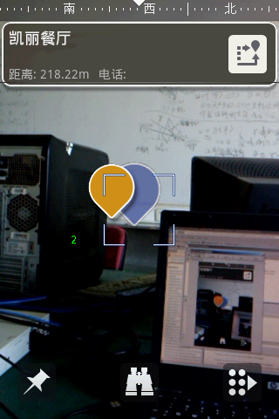
图3 Alpha版本中的对焦区域的兴趣点选取效果
图中发现，右侧的兴趣点实际上比左侧兴趣点更靠近对焦区域，但选取的结果却是左侧兴趣点，这不符合用户体验。根据外包开发人员的解释，计算方法是判断兴趣点气泡图标的基准坐标（原始图片是矩形的，非气泡图标区域为透明区域，这个坐标位于底边的中心位置）离屏幕中心点的距离，最近的就选取，而我方提供的这个兴趣点原始图片中，气泡图标右侧的透明区域大于左侧，使得整个图片的基准坐标位于气泡图标尾部的右侧，导致此问题。建议我方根据外包方的要求重新提供图片。另外，建议外包方将基准坐标设为图片的中心更为合适。

图4 根据外包解释，我方提供的图片类似于右侧，而外包认为最好提供类似于左侧的图片。灰色区域表示透明区域
- 锁定场景兴趣点的显示问题。
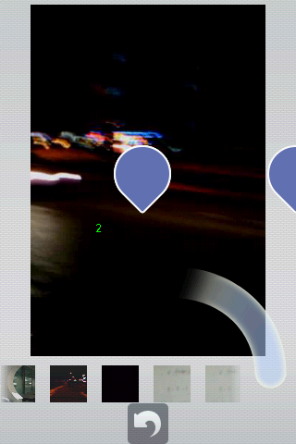
图5 Alpha版中的锁定场景兴趣点的显示效果
锁定场景中，图片已经按照一定的比例缩小了，但是兴趣点仍然保持全屏下的大小和位置，这不符合UI设计。外包方建议我方提供同比例缩小的兴趣点图片。
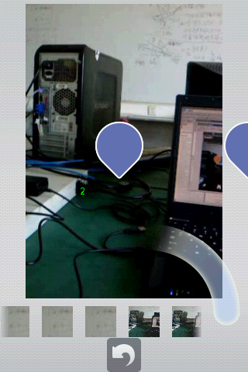
图6 其实这张实景并没有任何兴趣点，但显示的兴趣点却是图5中的兴趣点
另外一个问题就是，偶尔大图会显示一幅实景图上叠加的是另外一幅大图上的兴趣点，请参见图6，望外包方改进。
- 锁定场景中的场景列表显示问题。
锁定场景中，如图5所示，场景列表中右侧的两张微缩图所显示的画面并不是已保存的图片，而且场景列表中的微缩图的显示并不稳定，时常变成其它的图像。望外包方改进。
- 锁定场景中场景列表选取图片的问题。
根据UI设计，点击场景列表中的某张略缩图即显示该图，这个虽然实现，但测试效果是当点击某微缩图时，场景列表会自动移动，将该微缩图置于返回按钮左上方，当用户拖拽场景列表时，也是当前置于返回按钮左上方的微缩图进行显示。这个过程在UI设计中并没有规定，根据我个人对UI设计的理解，即当用户点击场景列表中的某张微缩图时才显示该图片，且场景列表不会自行移动，人为拖拽场景列表时并不会改变当前显示的图片。建议外包方按照这个UI设计进行实现。
- 锁定场景中图片的保存和删除问题。
在进入锁定场景时，图片在未进行保存操作之前不应该自行保存，而在测试中发现未进行保存操作时已将图片保存，并显示在场景列表中，UI设计虽然未对这项进行规定，但这也不符合用户体验，建议未保存时仅显示大图，而不进行保存，也不在场景列表中显示微缩图。目前删除操作还未完成。
- 进入锁定场景不稳定。
一般第一次进入锁定场景时比较问题，不会报错，但退回实景模式再进入锁定场景时会报错，望外包方改进。
- 手势进入锁定场景。
根据UI设计，在实景模式下，用手指持续按住屏幕没有信息点的位置超过2秒，屏幕内所有元素被锁定，锁定按钮持续发光。此时将手机放平，进入锁定场景界面。不将手机放平，松手返回正常实景界面。这个功能未实现。
- 手势退出锁定场景。
根据UI设计，将设备带回到竖直状态时并超过90度角一次时退出。这个功能未实现。
- 导航的选择问题。
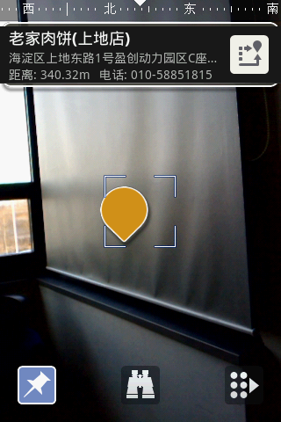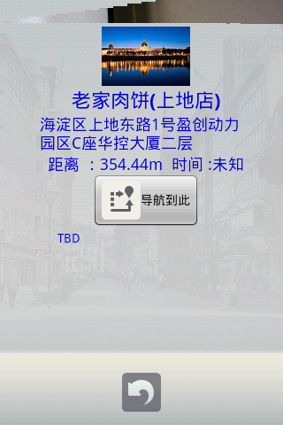
图7 Alpha版中的信息卡和详细信息
根据UI设计，当选中某一个兴趣点时，上方会出现信息卡，点击信息卡非按钮区域时显示详细信息，这个已经实现。但是点击按钮时，应该直接进行导航，但基本上还是出现详细信息，偶尔会进行导航，可能是因为触摸判断的问题，望外包方改进。
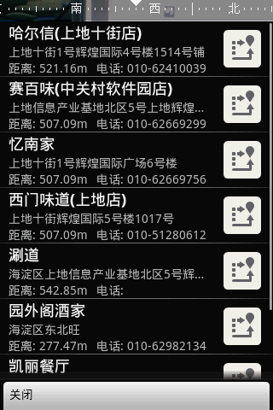
图8 Alpha版的信息列表
不过在信息列表中，并不存在这个问题。
- 整个程序退出问题。
该程序退出后虽然会立即返回至桌面，但其进程需要等待十几秒钟才能完全终止，望外包方改进。
- 导航功能问题。
导航功能还未解决，开销较大，容易报错死机，待解决。
- 地图视图问题。
技术上存在问题，待解决。
- 景深模式问题。
渲染方式正在解决中。

